【CAJ-Q345角焊缝焊接接头】

钢结构的连接方式主要分为三种：焊接连接，螺栓连接与锚栓连接。而在我国的工程应用中，钢结构的主要连接方式为焊接连接，焊接连接是将构件连接成结构的重要连接方式。低合金钢焊接性能在发挥低合金钢的性能，提高钢结构经济性与保证结构安全可靠性等方面是至关重要的[3]。

焊接接头是指用焊接方法连接的接头，焊接接头的基本形式有对接接头、搭接接头、T 形接头、角接接头和塞焊等几种类型。焊缝是焊接接头的主要部分，它是焊接件经焊接后所形成的结合部分，其基本形式是对接焊缝和角焊缝。由于角焊缝连接角度限制减少，在施工工艺和方法上更加简单方便，且在一般承载力和构造要求下，避免了坡口施工带来的麻烦，因此，角焊缝是焊接连接中更为常见且重要的连接[4]，其中应用最多的是截面为等腰直角三角形的角焊缝。对于角焊缝焊接接头，在实际生产中存在焊脚尺寸过大的情况，比如一些设计图纸要求焊脚尺寸偏大。另外在人们的传统观念中，也认为焊接结构的薄弱环节是焊缝，焊

缝越大越令人放心。实际上，焊缝尺寸过大会造成接近焊缝区的金属过热而产生粗大的

魏氏组织，不仅会降低冲击韧性，还会造成焊接变形以及残余应力过大，且浪费材料和

增加制造成本[5]；焊脚尺寸过小会导致焊缝与母材熔合不良，不仅引起应力集中，出现

焊缝咬边的现象，也有可能出现裂纹，严重影响焊接件的强度[6]。 纵观国内外对于焊接方面的研究，主要集中于对焊接温度场和应力场、焊接疲劳开裂究和焊接工艺等方面。

当两个构件结合面构成直交角或接近直交角时，通过焊接金属填满交角，而形成的焊缝叫做角焊缝。角焊缝连接在工程中非常重要，因为与对接焊缝相比，具备连接角度方面比较自由，焊前准备工作简单，不必对构件加工，装配较为容易等优点。然而角焊缝区工作应力比较复杂，应力集中的影响因素多，它不是理想的传力焊缝。

根据角焊缝方向与外力方向的不同可分为：焊缝长度方向平行于作用力方向的是侧

面角焊缝；焊缝长度方向垂直于作用力方向的是正面角焊缝；焊缝长度方向倾斜于作用力方向的斜向角焊。按照焊缝的截面形状分为斜角角焊缝和直角角焊缝[63]。

**1.国内外研究概况**

**1.1角焊缝焊接接头承载性能及静载强度研究概况**

角焊缝在工程中是使用广泛且占有重要地位的焊接结构之一，但由于焊缝本身的几

何形状不连续造成其内部存在应力集中现象，在大量的焊接结构破坏实例中，也可看出

主要是由于角焊缝的破坏而引起的，因此，研究角焊缝焊接接头的承载能力及静载强度

非常重要。

1987 年，周浩森等人[7]对角焊缝应力应变分布和静载强度实验的结果进行分析，从

而对角焊缝的强度以及计算公式进行初步的探讨，研究表明：角焊缝形状对于焊缝应力

应变分布具有很大影响，通过增加沿加载方向的焊脚尺寸能达到改善焊缝应力应变集中

的效果，由此可以提高正面角焊缝的静载强度。周浩森等人还评定了常用角焊缝强度计

算公式的安全系数，且提出了计算正面角焊缝强度的简化公式。

1991 年，卢铁鹰等人[8]针对 GBJ17-88 规范中焊缝强度的计算问题进行专门论述，

指出了规范中变动的特点，对于正面角焊缝与侧面角焊缝的受力性能进行了说明，对直角角焊缝静力强度计算公式、对接焊缝强度计算、斜焊缝和不焊透对接焊缝的强度计算

给出了具体的讲解。此外，文献[9]和[10]通过实验说明了角焊缝的应力分量对于角焊缝

的影响程度。

静载强度的计算是焊缝设计中重要的一个环节，传统上采用手工计算进行强度设计

与校核工作量大，且容易出现差错，而应用计算机计算将大大加快焊缝设计的速度，减

轻设计人员的工作强度，具有重要的工程意义。1996 年，姜剑宁等人[11]利用 Excel 程序

进行二次开发来计算焊缝静载强度，促使计算机在焊接领域的运用，为用计算机解决实际问题探索了一条新的道路。2003 年，夏月明等人[12]对焊接接头形式进行分类和分析，在简化焊接接头计算法的条件下，通过使用 VB 语言开发得到了可对多种焊接接头进行静载强度计算与校核的系统，为焊接接头的设计提供了正确的理论计算依据。

王庆等[13]认为角焊缝的强度不仅仅与焊接材料的强度和焊脚尺寸有关，还与母材

金属和焊缝金属的强度匹配息息相关。2005 年，王庆等人[13]不仅研究了强度匹配对角焊

缝强度设计的影响，还建立了焊脚与板厚和强度匹配系数的关系，并且讨论了如何选择

强度匹配，为角焊缝强度设计提供了参考。

2007 年，谢兆平等[14]针对角焊缝强度计算推导出新的适用性更广泛的公式，原有

的公式适用于直角角焊缝受到外力分解为两个分力外力（xN 和yN ）时强度的计算，新推导出来的公式适用于直角角焊缝受到外力可分解为三个外力（xN 、yN 和zN ）时强度的计算，且新公式适用于计算不同金属材料钢结构直角角焊缝的强度。

2015 年，崔玉淼[15]按照《焊接结构》中满焊缝 T形焊接接头的焊缝静载强度公式，

推导出更为实用的局部T形焊接接头的焊缝静载强度计算公式，并且成功应用于工程中，在现场应用中能保证合理的安全系数。美国的焊缝金属测试标准[16]中给出计算角焊缝的抗剪强度公式得到了广泛应用，但该公式存在一些缺陷，比如侧面角焊缝的抗剪强度是与正面角焊缝的抗剪强度存在很大的区别[17]，此公式无法说明关于正面角焊缝断裂角度的问题[18][19]。为此在 2015 年，聂春戈等人[20]建立了基于结构正应力的正面角焊缝抗剪强度理论，并基于此理论得到新的焊缝抗剪强度计算公式，分析表明：单向受剪的等焊脚正面角焊缝的断裂角度为22.5；焊趾角度与受力状态会影响焊缝断裂角度，当焊趾角度为30时，单向受剪焊缝的承载能力达到最大，此种情况下，双向受剪焊缝的承载能力又比单向受剪时的承载能力有明显的提高。通过实验数据进行验证也可表明基于结构正应力的正面角焊缝抗剪强度理论的正确性，此理论还为焊缝尺寸设计提供理论基础。

**1.2强度匹配设计焊接接头研究概况**

母材金属与焊缝金属的强度匹配是焊接接头设计的核心问题，强度匹配分为三种：超强匹配、等强匹配和低强匹配。当焊缝金属名义强度明显高于母材金属名义强度时称为超强匹配；当焊缝金属名义强度基本等于母材金属名义强度时称为等强匹配，当焊缝金属名义强度明显小于母材金属名义强度时称为低强匹配。在传统观念中，大多主张的是超强匹配，人们认为焊缝金属的强度高时更加安全。然而，焊接接头的强度匹配与断裂是和均匀材料不相同的，即使采用等强匹配或者低强匹配设计焊接接头，也可以达到使焊接接头与母材等强度的效果。

日本的佐藤邦彦在 1979 年出版的熔接工学[21]一书中表明，如果要求焊接接头的实际强度与母材等强，则需要令焊缝金属的名义强度不低于母材名义强度的 80%，对于低强匹配的对接焊缝接头的延伸率要比母材低，同时也通过经验方程给出低强匹配对接焊缝接头的抗拉强度规律。

1994 年，Thanlow 等人[22]研究表明，裂纹在热影响区（HAZ）时，裂纹尖端附近的局部强度匹配表现很重要，尤其是脆性增加时局部匹配性更为重要，HAZ 区局部高匹配会增加裂纹附近的应力值，并且指出了局部匹配性和整体匹配性重要的因素（比如接头微观韧性分布、微观机械性能的分布、载荷方式、以及缺陷的尺寸和其所在位置等）。

1998 年，金仁喜和桂赤斌[23]对于当时焊接接头的匹配性研究进行综述，其内容包括匹配性的定义和影响因素，焊接接头的匹配性设计原则，不同焊接接头以及不同载荷下的匹配性影响，强度匹配对接头断裂韧性的影响和强度匹配性与焊接残余应力。研究表明：对高强钢尤其是脆性大的钢来说，仅考虑强度匹配会由于低应力脆断而没有意义，必须要考虑反映强度和塑形的韧性匹配。当时，对匹配性问题的研究方法包括宽板拉伸实验和有限元分析。

2004 年，Rodrigues 等人[24]-[25]研究了对于高强钢在低强匹配下焊接接头强度的变化规律，研究表明，在高强匹配下接头能达到母材的强度；当用较大的热输入与合理的焊

接接头宽厚比时，对极端低强匹配下焊接接头的强度减小程度低于 10%。

2006 年，曹雷等人[26]-[27]针对 10Ni5Cr Mo V 钢材焊接接头的强度匹配分布进行研究提出等强匹配焊接接头的界定方法，并对 12Ni5Cr Mo V 钢材焊接接头的强度匹配系数分

布进行研究，得到低强匹配焊接接头的界定方法。

2011 年，董现春等人[28]采用低强匹配和高强匹配的焊丝对 Q550D 贝氏体高强钢板进行混合气体保护焊，然后对接头进行斜 Y裂纹敏感性试验和焊后热处理，通过金相、拉伸和冲击试验得到不同匹配焊丝对接头性能的影响。研究表明：低强匹配焊丝不需要预热就可避免冷裂纹出现，但是高强匹配焊丝需要在 80 度以上预热才能避免冷裂纹产生。高强匹配和低强匹配均能获得良好的接头力学性能，焊后热处理不会对热影响区和母材的性能产生有害影响，只会造成焊缝中心的韧性降低。

2012 年，王任甫等人[29]研究表明，在焊缝金属有足够韧性条件下高强匹配可降低焊

缝裂纹的扩展驱动力，并且有利于提高焊接接头的抗断性能；随着降低焊缝的韧性、将会使结构钢强度和焊接冷裂纹敏感性增大，且采用低强匹配时能更好的控制焊接冷裂纹的出现，与此同时也保持了接头的抗断性能。张京海和方大鹏[30]采用低匹配焊丝焊接高强钢材，对焊接接头采用综合试验进行研究，表明对于屈服强度达到 1000 MPa 的钢材，若焊接接头使用常规焊缝余高控制工艺时将会出现严重的不利状况，对此，该文利用第三强度理论分析得到了低强焊接接头的变形特点，并对接头焊缝余高进行设计，获得了与等强匹配同样效果的焊接接头。

**1.3焊缝尺寸研究概况**

在金属焊接中，焊缝尺寸过大或者过小均对焊接结构有不利影响，因此焊缝尺寸对

于保证焊接质量至关重要。

1989 年，Miazga 等人[52]研究了不同焊脚尺寸下正面与侧面角焊缝极限强度的区别，

1990 年，文献[53]通过实验研究了焊脚尺寸和焊接保护气体对于正面和侧面角焊缝剪切强度的影响。1997 年，文献[54]研究了十字接头与搭接接头的焊缝强度，以及板厚对于

焊缝强度的影响。2002 年，吴长太等人[6]给出几种常用焊缝的经验公式。陈奎昌等人[55]

根据等强度理论计算了焊脚尺寸，达到减小热影响区范围和节约材料的目的。2005 年，刘恩国[5]对于焊接钢结构设计中角焊缝尺寸选择进行探讨。

2008 年，黎兴文[56]对于 T型接头的术语定义、焊缝形式以及焊缝厚度计算方法进行

介绍，并从应用方面叙述了相关标准和规范，纠正人们对 T型接头的一些错误认识，提

出了经济可靠的解决方法。2009 年，梁庆华[57]根据等强度理论计算 T形接头焊脚尺寸。2010 年，陆志军[58]通过计算与分析得到了炉用焊接结构各类 T形接头的焊脚尺寸。2014年，张立斌等人[59]利用二次回归正交组合法对于中、薄板埋弧单面焊双面成形焊接工艺

参数与焊缝几何尺寸的关系进行优化，应用 SPSS 软件对结果进行统计分析与检验，建

立了正面熔宽和余高，与焊接电流、电压及速度的数学模型。2015 年，聂春戈等人[60]

通过分析正面角焊缝受力状态，提出了能反映焊缝内部应力状态的剪切强度计算公式，并基于承载能力和等强度理论设计焊缝尺寸。

【CAJ-Q460高强度钢材角焊缝焊接】

**1.1 选题背景及意义**

自 19 世纪起人类就开始使用钢结构。钢结构以其结构材质塑性和韧性好、自重轻、构件加工适合标准化生产、施工方便、周期短等优势在结构工程领域占据着越来越重要的地位。在钢结构的发展的过程中，钢材的材料性能的不断改进改善了钢结构的承载性能，并逐渐衍生出更先进的生产工艺，提高了钢结构的使用性能，体现了钢结构的良好的经济性能。随着钢材机械性能的提高和钢结构设计方法的逐渐完善，钢结构在我国广泛应用于各种各样的建筑结构和桥梁结构。

所谓高强度钢材，即屈服强度 fy≥420MPa 的钢材。近年来，钢材的生产工艺有了大幅的进步，钢材的强度和加工性能也有了显著的提高。高强度钢材不仅强度有所保证，在相同正则化长细比的条件下，采用高强度钢材加工制作的钢柱在达到稳定临界力时，其整体稳定系数要比普通强度钢材钢柱提高很多[1]。高强度钢材（屈服强度为 460MPa~1100MPa）相匹配的具有足够强度、良好韧性和延性的焊缝金属材料和焊接技术也已比较成熟，能够基本满足构件的加工制作和连接的要求。

高强度钢材钢结构最早在二十世纪六十年代日本工程界得到应用，之后逐渐在德国、澳大利亚、日本、美国等国得到发展[2]。位于日本横滨的 Landmark Tower大厦，是日本第一座采用高强度钢材建造的的建筑，其中 600MPa 的高强度钢材在I 形截面柱中选用；位于日本东京的 JR East Japan 总部大厦和 NTV Tower 以及日本清水的 550m 的超高层建筑也都采用了高强度钢材[3]。

自 20 世纪 80年代以来，中国建筑钢结构蓬勃发展，高层钢结构、大跨度空间结构以及造型特殊、工艺复杂的建筑的需求在我国越来越强烈，这也加速推进了高强钢在我国的发展[4]。北京新保利大厦的钢结构采用卢森堡阿赛罗公司生产的ASTM A913 Gr60（相当于 Q420

钢）H 型钢结构件（翼缘板厚 125mm，腹板板厚78mm），这也是高强钢在国内建筑结构中的首次应用[5]；北京国家体育场钢结构工程中首次选用了国内舞阳钢厂生产的 Q460E-Z35 厚板，厚度可达到 110mm [6]；中央电视台新台址工程更是使用了 Q420D-Z35、Q460E-Z35 两种级别高强度钢材[7]。国家游泳中心钢结构工程结构造型为空间结构，造型独特，选用了 Q420C（fy=420MPa）高强度钢材，钢板厚度较大，其用量占工程总用钢量的 42.6% [8]。

只有将钢结构构件连接成为结构，才能利用起钢结构的优势，而钢结构的连接主要有三种连接方法：焊接连接，锚栓链接，螺栓连接；而在我国，焊接连接是钢结构最主要的连接方式，是将材料连接成为构件，进而将构件连接成为结构的重要过程，有着非常重要的意义。在发挥高强度钢材的性能，提高钢结构经济性和保证结构安全可靠等方面，高强度钢材焊接性能的影响至关重要。

在建筑钢结构的设计中，理想的结构破坏是构件层面的强度或稳定破坏，但是实际的工程中，往往是以钢结构焊接连接处的断裂为主，在地震作用等循环荷载下的焊缝及其热影响区的位置尤其敏感。连接节点处焊缝的破坏对结构的损伤极大，而且在某种程度上，超出了设计者对结构破坏的控制范围。

从国外的范围来看，1994 年美国北岭（Northridge）地震和 1995 年日本阪神（Kobe）地震引起了工程界的普遍关注，被认为抗震性能卓越且符合设计要求的钢框架结构出现了大量的脆性断裂破坏，并且破坏大多在焊缝的位置处。在美国北岭地震中，梁柱节点梁下翼缘位置出现了大多数的破坏，而梁上翼缘位置则较少发现有所破坏。

这可能有两种原因[9]：（1）由于焊接施工工艺的要求，在腹板位置需要中断并开洞，对于梁下翼缘来说，是一个显著的缺陷来源；（2）楼板与梁共同变形导致梁下翼缘应力增大。震后观察到的梁柱焊接节点的断裂形式如图 1-1，可以看出，节点的破坏大多跟焊缝有关，基本均发生在焊接热影响区范围内。柱翼缘的开裂与连接处的翼缘应变状况有关，进而与截面的尺寸、钢材型号、焊接工艺、焊接质量、连接构造细节和外力有关。

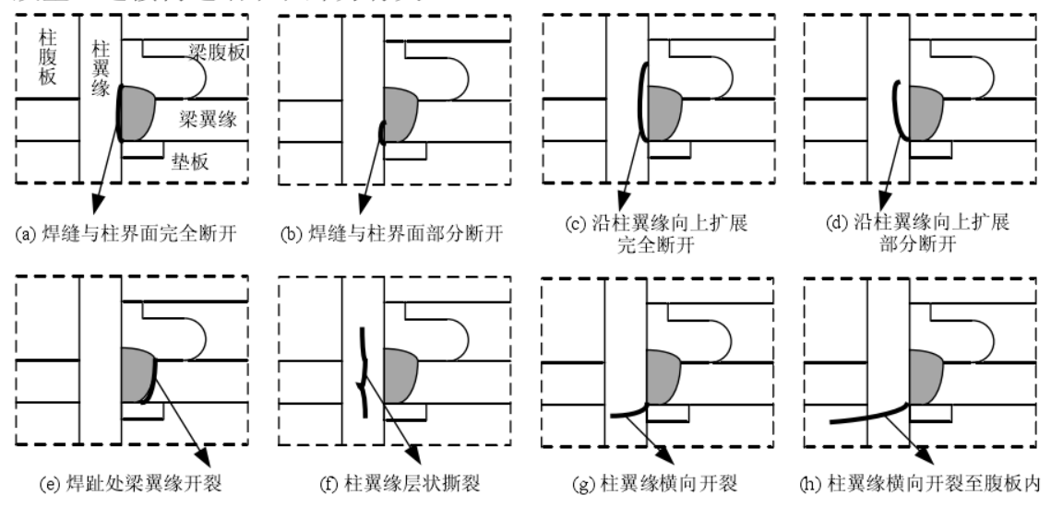

图 1-1 北岭地震中梁柱节点的断裂形式示意

而纵观国内采用高强度钢材的工程建设项目，由于目前现行的钢结构设计规范（GB50017-2003）[10]并未对高强度钢材焊缝连接的设计方法、强度指标和构造要求做出规定，工程设计人员无章可循只能套用普通强度钢材设计方法，线性推广到高强度钢材的相关指标，或是采用国外技术标准，其合理性无从考究。如何保证高强度钢材焊接质量，如何确定对接焊缝和角焊缝在高强度钢材应用中的强度和韧性，在设计中需要注意哪些问题，均是亟待解决的。因而需要对高强度钢材焊缝连接承载性能进行深入研究，提出相应设计方法和强度指标。工程实践中提出的有关高强度钢结构焊接连接设计方面的关键技术问题，也是当前我国钢结构领域重点关注的研究课题。不断完善设计理论，不断改善焊接工艺和完善焊接标准，可以显著提升我国钢结构领域的研究水平，有助于提高我国钢结构设计的设计水平，更好的为基础建设事业服务。

**1.2 文献综述**

在高强度钢材的研究发展中，首先研究的是高强度钢材的强度问题，其次关注高强度钢材的稳定性问题。这两类问题始终是钢结构研究领域中的重中之重。但是，在经历了阪神地震和北岭地震之后，世界各国学者都将目光转向了钢结构的节点和构件的连接领域。各国学者普遍认为，为了更好的发挥高强度钢材的承载性能，保证高强度钢材焊接性能和质量至关重要，同时，对于钢结构的连接的研究也将解除整体结构的承载力瓶颈，提高钢结构的经济性能。

各国学者对于高强度钢材焊接性能的主要关注母材与焊缝的强度匹配、对接焊缝焊接接头承载性能、角焊缝焊接接头承载性能以及原来越受到推崇的有限元数值模拟方法，国内外均有许多研究成果。

**1.2.1 高强度钢材强度匹配**

高强度钢材由于强度提高，其钢材塑性、韧性则相应下降。焊缝强度匹配系数是体现焊接接头非均质性参数之一。当焊缝金属名义强度明显高于母材名义强度，称为超强匹配;基本等同于母材名义强度，称为等强匹配;明显小于母材名义强度的，称为低强匹配。在经过焊接过程以后，焊缝金属的实际强度一般都要超过母材的实际强度，故所谓等强匹配实际是超强匹配。但是在焊接接头或节点部位的韧性方面，焊缝金属的名义强度越高，则相应位置的韧性一般也越低。对于韧性较好的低强度钢材，当采用埋弧焊或电渣焊等大线能量的焊接工艺时，焊接接头或节点位置的韧性也常常容易低于母材。所以在保证焊缝金属和母材金属等强度匹配或超强匹配的同时，要考虑韧性匹配的问题，是在实际工程中需要给予重点关注的【11】。

对于建筑钢结构工程，在 Q235 至 Q390 钢材的范围内多采用等强或超强匹配，但是，对于强度级别更高的钢种，选用等强匹配的焊缝金属并且保证焊接接头的强度却存在很大的技术难度。即使接头的强度达到了等强，焊缝的塑性、韧性却降低很多，在实际工程中也不能选用；由于焊接接头或节点位置的抗断裂性能随着强度的提高而下降，为了避免出现热裂纹或冷裂纹，往往要严格要求施工工艺，采用焊后热处理等方法调节改善焊接接头或节点的韧性，使得施工的工艺和成本提高较多。针对这种情况，可以采用低强匹配的方案，将强度降下来，不仅能提高施工上的可靠性，还能避免损害其他焊接接头力学性能的行为。近年来美日等国家从防止焊接冷裂纹角度考虑，对低强匹配焊接接头的组织性能进行大量研究。使用低强匹配的焊材使焊接裂纹明显减小的方法在美日等国家得到大量应用，但这主要是针对承受压应力的焊缝，而对于承受拉应力的焊缝，目前研究分歧还比较大。

廖向宇[12]经过研究，认为高强钢焊接应采用等韧性原则，在选择焊缝金属时，应首先保证焊缝和母材的韧性相同，即焊缝金属的韧性不应低于母材。这样的等韧性匹配的方式通常选用的是名义强度低于母材的焊缝金属，但是，根据焊接接头的力学性能试验，证明了只要焊接金属的名义强度不低于母材的 87%，最终的焊接接头仍与母材等强。

对于经过焊接的焊缝，其接头的强度并非是母材名义强度或是焊缝金属名义强度，而是随焊缝的规格、强度匹配、焊接线能量等参数变化，介于焊缝金属和母材强度之间变动[13]。由于焊接过程中，金属熔化和结合使得焊缝区的塑性变形受到两侧母材金属的拘束作用，低强匹配接头抗拉强度高于焊缝金属名义强度，但低于母材名义强度。D.M. Rodrigues 等人[14-15]研究了高强度钢材低强匹配条件下焊接接头强度的改变规律，表明在所有的高强匹配情况下，焊接接头都能够达到母材强度；当采用较大的热输入和合理的接头宽厚比时，对于极端的低强匹配情况，接头强度的削减的程度也不会超过 10%。

。。。。

**1.2.3 角焊缝搭接接头**

R. W.McClellan}26}对常用于船舶结构的高强度钢材HY-80, HSLA-80进行了正

面角焊缝搭接接头及侧面角焊缝搭接接头的试验研究。采用FCAW焊接方式，分

别考虑75% Ar/ 25% CO:混合气体，以及纯CO:气体两种不同的保护气体，同时

设计了两种焊脚尺寸，分别为6.4mm和9. Smm。试验共选用侧面角焊缝试件48个，正面角焊缝试件48个，缝试件的平均剪切强度见表侧面角焊缝试件的平均剪切强度见表1-3，正面角焊缝试件的平均剪切强度见表1-4

表 1-3 R.W.Mc Clellan[26]侧面角焊缝试件剪切强度

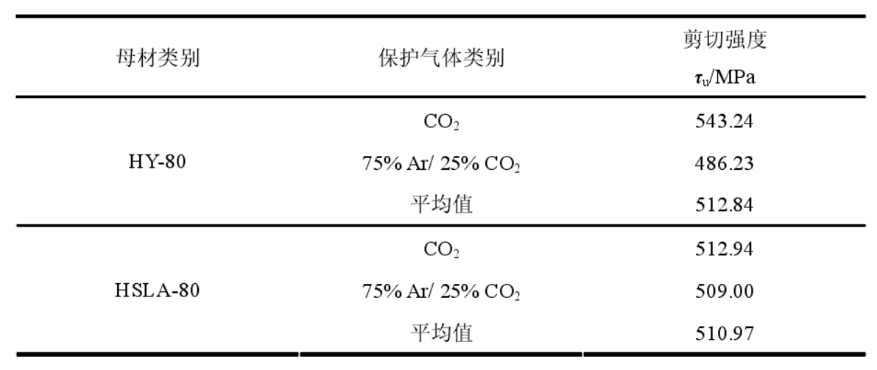

表 1-4 R.W.Mc Clellan[26]正面角焊缝试件剪切强度

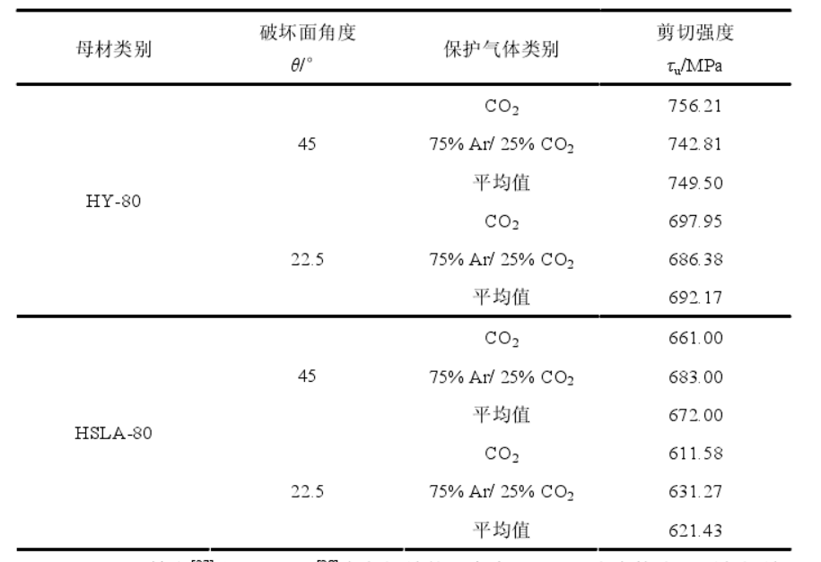

Ng AKF 等人[27]和Iwankiw[28]在角焊缝的研究中，证明了十字接头正面角焊缝强度，约比搭接接头正面角焊缝强度增加 50%（两种方向如图 1-4 所示），并且经过试验数据对比，证明了十字接头构件接触面的尺寸（即板厚）对角焊缝强度影响并不大，但对其延性则有较大影响。

Higgins[29]等人对母材为 ASTM A36、A441、A514 及焊条为 E60XX、E70XXE90XX、E110XX 以及不同焊脚尺寸的正面及侧面角焊缝焊接接头试件进行多组试验，经统计得到母材及焊接金属不同匹配的正面角焊缝极限强度与侧面角焊缝极限强度的倍数关系。

Butler 和 Kulak[30]在考虑焊缝方向与受力方向的夹角 θ 的情况下，选取了夹角为 0°、30°、60°、90°进行了拉伸试验，提出了如下公式：

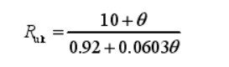

其中 Rult为单位长度的极限荷载，单位为(kips/in)。

Miazga 和 Kennedy[31]采用 E7014 焊条，选取两种焊脚尺寸进行了两组共 42个试件的试验，结果表明，5mm 焊脚尺寸的正面角焊缝极限强度是侧面角焊缝的1.28 倍，而 9mm 焊脚尺寸则为 1.60 倍。

Lesik 和 Kennedy[32]综合了以上研究成果，提出了正面角焊缝和侧面角焊缝的统一协调公式：

C:\Users\ZhaoChen\AppData\Local\Temp\1511836048(1).png

其中 P0为侧面角焊缝拉伸极限强度，Pθ为焊缝方向与受力方向呈 θ 角时的拉伸极限强度。

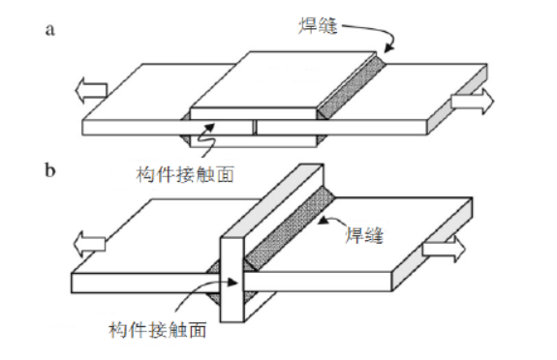

图 1-4 (a)构件接触面平行于受力方向；(b)构件接触面垂直于受力方向

问题：1）目前国内对于高强钢焊缝连接的研究大都是从事材料加工的科研人员从高强钢金属晶相的角度出发，对高强钢焊接工艺进行探究。

2）在高强钢的焊材选择上，欧、美等国最初是采用强度性能不低于母材的焊材进行焊接，但焊后发现对接焊缝和角焊缝的焊道根部、T形接头均产生裂纹。虽然通过改变高强钢的材料成分可以减轻裂纹问题，但是若想完全解决，目前一般通过两种途径解决：①焊前预热或焊后热处理，但预热使焊接热影响区强韧性降低，加剧热影响区的软化和脆化现象[22]，严格要求施工工艺，采用焊后热处理等方法调节改善焊接接头或节点的韧性，使得施工的工艺和成本提高较多；②正确选择焊接材料，开发专用抗裂材料。但是新材料的开发并不是短时间能解决的问题，且在使用上必定成本过高。

3）而我国GB 50017-2003《钢结构设计规范》[34]在高强度钢材的规定中，仅对Q420级别的钢材有完整的设计方法指导，但对Q460及以上型号的钢材以上型号的钢材尚无相应的规范可以使用。

4）从上述文献可以看出，目前通过有限元软件可以对焊接接头进行一定程度的模拟，但是对于接头采用哪种材料模型还没有一致的认可，某些研究将整个接头用一种材料模拟，主要针对角焊缝；对于对接接头，大都采用母材和焊材进行模拟，但是高强钢材在进行热加工时，热影响区易于产生裂纹，且热影响区软化现象严重，因此在有限元模拟中应考虑HAZ的性质，以提高模拟的精度。

5）目前关于微观机制模型应用的研究主要是针对母材和钢支撑的。Kanvinde和Deierlein[46-48]通过对螺栓节点和狗骨节点进行12个拉板试验和有限元分析验证了SMCS和VGM模型能准确预测钢结构节点在单调荷载作用下的延性断裂。Chi[49]等人以SMCS模型为断裂判据，通过有限元分析将钢框架梁柱焊接节点的断裂行为与焊接件拉板试验的断裂行为联系起来，为SMCS判据在延性断裂预测中的应用提供了例证。随后Kanvinde和Fell等[50]又进行了24个用角焊缝连接的十字形试件的单向拉伸试验，分别用传统断裂力学J积分方法和基于微观机制的SMCS方法预测了试件的断裂变形，结果表明相对于J积分方法，SMCS方法能较准确地预测结构角焊缝的断裂变形，而J积分方法偏保守，尤其对于韧性较大的角焊缝材料，在断裂前大范围屈服，J积分结果与试验结果差别较大，SMCS方法更显示其预测结果的准确性。

2.3研究领域里尚未解决的问题及其原因或瓶颈

1. 目前关于国产建筑用高强钢力学性能的研究主要是李国强团队和施刚团队，关于高强钢连接的力学性能仅有施刚团队的魏晨熙研究了Q460的焊接性能，但是并未提出针对高强钢的普遍适用的设计理论。国内研究稀少的原因可能是我国是地震多发国家，《抗震结构设计规范》中对钢材有一个硬性要求（屈强比低于0.85，延伸率超过20%），而高强钢一般延性较差，用于地震区耗能能力不足，因此高强钢在我国并没有得到推广，进而针对高强钢的研究较少。
2. 目前在普通钢角焊缝的研究中，不同焊缝长度和焊脚尺寸，焊缝金属与母材强度的不同匹配，载荷与焊缝形成的不同角度对角焊缝力学性能的影响较为完善，而对于高强钢角焊缝力学性能还需进一步的研究。
3. 研究方法方面，基本均采用传统的断裂力学分析方法（如应力强度因子、裂纹尖端张开位移CTOD和J积分等），主要适用于研究屈服程度极其有限的脆性断裂问题或裂纹尖端大范围屈服的延性断裂问题，而对低周反复荷载下无宏观初始缺陷部位和发生显著屈服部位的延性断裂问题不太适用，也不适用于以三向应力状态为主的节点断裂问题；
4. 研究成果方面，以断裂原因分析和设计改进建议的提出为多，尚未形成明确的可供工程应用的节点断裂预测判据。
5. 关于微观机制模型应用的研究主要是针对母材和钢支撑的，而关于微观机制模型用于预测实际钢结构焊接节点延性断裂的研究还较少。

2.4研究问题的创新性

1. 完善对高强钢角焊缝在不同焊缝长度和焊脚尺寸，焊缝金属与母材强度的不同匹配，载荷与焊缝形成的不同角度下的力学性能研究。
2. 对国产高强钢材焊缝性能进行系统的研究，提出用于我国规范使用的高强钢焊缝连接计算方法。

3）使用微观机制模型研究角焊缝的断裂机理。

Abaqus在求解动力学问题时，将方程在空间上采用有限元方法进行离散后，变为常微分方程：

Abaqus显式动力学与隐式动力学对比

求解这种方程最常用的两种方法是：中心差分法和Newmark法。采用中心差分法解决动力学问题被称为显示算法，采用Newmark法解决动力学问题被称为隐式算法。

隐式求解需要求解非线性方程组，通过迭代方法求得近似解（线性问题就直接求解线性代数方程组）。动态问题涉及到时间域的数字积分方法问题，在上世纪80年代以前，人们基本采用Newmark法进行时间域的积分。任一时刻的位移、速度、加速度都相互关联，这就使得运动方程的求解变成一系列相互关联的非线性方程的求解，这个过程必须通过迭代和求解联立方程组才能实现。这就是通常所说的隐式求解法。显示求解是对时间进行差分，不存在迭代和收敛问题，最小时间步取决于最小单元尺寸。过多和过小的时间步往往导致求解时间非常漫长，但总能给出一个计算结果。计算费用昂贵。

**1、显示求解**

中心差分法在求解Abaqus显式动力学与隐式动力学对比瞬时的位移时，只需Abaqus显式动力学与隐式动力学对比时刻以前的状态变量Abaqus显式动力学与隐式动力学对比和Abaqus显式动力学与隐式动力学对比，然后计算出有效质量矩阵M，有效载荷F，即可求出Abaqus显式动力学与隐式动力学对比。此方法的实质使用差分代替微分，并且对位移和加速度采用线性外插，这就限制了步长不能过大，否则结果可能失真。因此显示分析中所采用的时间增量步长必须小于中心差分算子的稳定极限，否则求解的响应会出现振荡。Abaqus中自动计算增量步的过程如下：

假设系统是无阻尼的，则稳定极限与最高频率有关：

Abaqus显式动力学与隐式动力学对比

由于系统中的最高频率基于一组复杂的相互作用因素，因此不大可能准确求出。采用一个保守的简单估算方法代替，基于逐个单元的估算，稳定极限可以用单元长度和材料波速重新定义：

Abaqus显式动力学与隐式动力学对比

波速是材料的一个特性：

Abaqus显式动力学与隐式动力学对比

上述式子说明：单元尺寸越小、材料密度越大、刚度越大都会导致较小的稳定极限。

**2、隐式求解**

使用Newmark法求当前时刻的Abaqus显式动力学与隐式动力学对比，需要用到当前时刻的Abaqus显式动力学与隐式动力学对比，需要迭代才能实现。对于非线性问题，随着计算过程，刚度矩阵是不断更新的，每一步都需要求解大型线性方程组。

隐式求解法可能遇到的两个问题。一是迭代过程的不收敛，而是联立方程组可能出现病态矩阵导致无解或无穷解。

**3、显示与隐式的区别**

1）求解时间

由于时间增量步要小于稳定极限，显示求解的增量步数通常会非常的多，导致计算所用的时间往往比隐式求解更多。

2）内存空间

显示求解不需要迭代来求解大型的刚度矩阵，因此不会占用太多的内存，临时数据也较小，占用较小的硬盘空间。

3）收敛性

显示求解不需要迭代，因此不会出现收敛问题；隐式求解由于需要组装刚度矩阵会导致问题的不收敛。

显示与隐式分析并没有明确的使用范围。有的问题可以使用显式，也可以使用隐式，都可以得到合理的解。通常来说，显示特别适用于求解需要分成许多的时间增量来达到高精度的高度动力学时间，诸如冲击、碰撞、爆破以及复杂的非线性问题，使用显式计算的优势较为明显。

4）显式分析：用上一步的结果和当前步的结果计算下一步的计算结果。有条件收敛，要求时间步较小。通常做动力分析用这种方法。

隐式分析：用当前步结果和下一步未知结果反复迭代下一步结果，必须通过迭代得到。无条件收敛。是一种能量平衡的结果。

在求解动力学方程过程中，显示求解每一步不是绝对平衡，而隐式求解是在每一步都是近似绝对平衡的。